UBND THÀNH PHỐ HỒ CHÍ MINH | CỘNG HÒA XÃ HỘI CHỦ NGHĨA VIỆT NAM
TRƯỜNG CAO ĐẲNG KỸ THUẬT | Độc lập - Tự do - Hạnh phúc
LÝ TỰ TRỌNG TP. HỒ CHÍ MINH

ĐỀ THI KẾT THÚC HỌC PHẦN LÝ THUYẾT
HỌC KỲ: Hè NĂM HỌC: 2015 – 2016

Bậc đào tạo: Cao đẳng chuyên nghiệp
Học phần: Cơ ứng dụng
Lớp: Học lại Ngày thi: ____ / ____ / 2016
Thời gian thi: 90 phút (không kể thời gian phát đề)

(Thí sinh không được sử dụng tài liệu)
Đề số 1

Câu 1: (3 điểm)  Puli có bán kính R = 30 cm quay quanh trục O (Hình 1). Dây quấn quanh puli có một đầu treo vật nặng A. Vật nặng chuyển động theo phương trình:  s = $\frac{3}{4}$t². (s tính bằng mét, t tính bằng giây).  Hãy tìm vận tốc góc, gia tốc góc của puli và gia tốc tiếp tuyến, gia tốc pháp tuyến của điểm M nằm trên vành puli ở thời điểm t = 3s. | 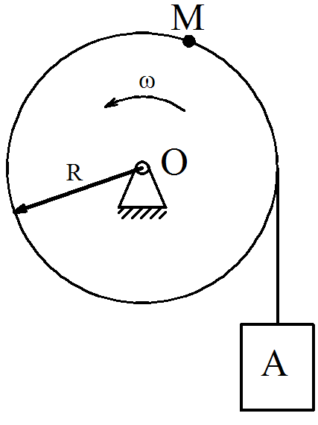  Hình 1
Câu 2: (3 điểm)
Một trục đặc quay với tốc độ n = 300 vòng/phút, truyền công suất N = 550 kW. Trục bằng thép có ứng suất cho phép [τ] = 60 MN/m², [θ] = 0,5 °/m, G = 8.10¹⁰ N/m². Xác định đường kính của trục theo điều kiện cứng và điều kiện bền.
Câu 3: (4 điểm)
Cho dầm AC có mặt cắt ngang hình tròn đường kính d = 12 mm (Hình 2), chịu các lực tác dụng P₁ = 800 N, P₂ = 300 N, m = 80 Nm  - Vẽ biểu nội lực của dầm (3,5đ)  - Kiểm tra độ bền của dầm.  Biết [σ] = 3 MN/m² (0,5đ) | 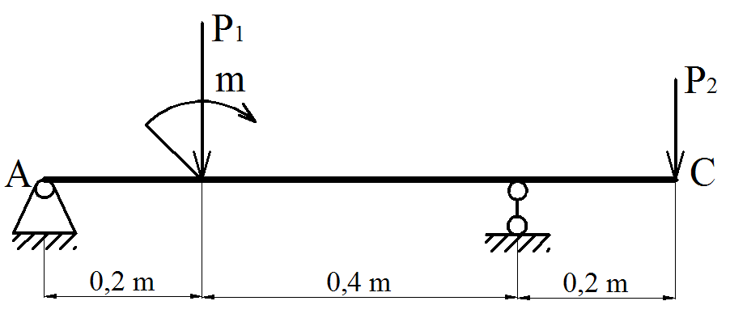  Hình 2

_______Hết_______

GHI CHÚ: CÁN BỘ COI THI KHÔNG ĐƯỢC GIẢI THÍCH GÌ THÊM.

P.TRƯỞNG KHOA | TRƯỞNG BỘ MÔN | GIẢNG VIÊN RA ĐỀ
(Ký tên và ghi rõ họ tên) | (Ký tên và ghi rõ họ tên) | (Ký tên và ghi rõ họ tên)
Trần Đình Khải | Nguyễn Duy Hải | Dương Thị Hồng

UBND THÀNH PHỐ HỒ CHÍ MINH | CỘNG HÒA XÃ HỘI CHỦ NGHĨA VIỆT NAM
TRƯỜNG CAO ĐẲNG KỸ THUẬT | Độc lập - Tự do - Hạnh phúc
LÝ TỰ TRỌNG TP. HỒ CHÍ MINH

ĐÁP ÁN ĐỀ THI KẾT THÚC HỌC PHẦN LÝ THUYẾT
HỌC KỲ: Hè NĂM HỌC: 2015 – 2016

Bậc đào tạo: Cao đẳng chuyên nghiệp
Học phần: Cơ ứng dụng
Lớp: Học lại Ngày thi: ____ / ____ / 2016
Thời gian thi: 90 phút (không kể thời gian phát đề)

(Thí sinh không được sử dụng tài liệu)
Đề số 1

Câu | Ý | Đáp án | Điểm
1 |  |  | 3,0
 |  | Có A vừa chuyển động tịnh tiến theo vật nặng và chuyển động quay quanh tâm puli. Mặt khác M thuộc puli nên vận tốc và gia tốc tiếp của M bằng với A.  v_{A} = v_{M} = s’(t) = 1,5 t = 4,5 m/s  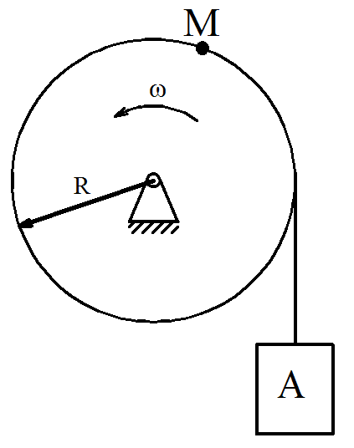  v_{A} = R ω  - ω = $\frac{V_{A}}{R}$ = $\frac{4,5}{0,3}$ = 15 rad/s  A  a_{τA} = a_{τM} = v’(t) = 1,5 m/s²  a_{τA} = R ε  - ε = $\frac{a_{τ}}{R}$ = $\frac{1,5}{0,3}$ = 5 rad/s  a_{nM} = R ω² = 0,3. 15² = 67,5 m/s² | 0,5  0,5  0,25  0,25  0,5  0,25  0,25  0,5
2 |  |  | 3,0
 |  | Giải  m = 9,55.N/n = 17,5 kNm  Điều kiện bền:  $\frac{m}{w_{o}}= \frac{m}{0,2d^{3}}$ ≤ [τ]  - d ≥ =$\sqrt[3]{\frac{m}{0,2[τ]}}$ = 0,11 m  Chọn d = 11 cm  Điều kiện cứng:  $\frac{180 m}{π G J_{O}}$ = $\frac{180 m}{π G 0,1 d^{4}}$≤ [θ]  - d ≥ $\sqrt[4]{\frac{180 m}{π 0,1 G [θ]}}$ = $\sqrt[4]{\frac{180. 17,5}{π. 0,1. 8 . {10}^{7}. 0,5}}$ = 0,13 m  Chọn d = 13 cm  Vậy chọn d = 13 cm thì thanh vừa đảm bảo điều kiện bền và điệu kiện cứng. | 0,5  0,5  0,5  0,25  0,25  0,5  0,25  0,25  0,5
3 |  |  | 4,0
 | a) | 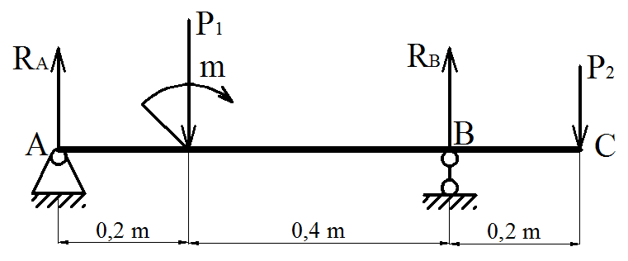  (Xác định phản lực mới chấm điểm bài này)  Giải  Vẽ biểu đồ nội lực của dầm  ΣF_{x} = R_{A} + R_{B} – P₁ – P₂ = 0  ΣM_{x} = - P₁.0,2 – m + 0,3 R_{B} – 0,8 P₂ = 0  R_{B} = 800 N  R_{A} = 300 N  - Biểu đồ Q_{y}  + Đoạn AC: Q₁₋₁ = R_{A} = 300 N  + Đoạn CB: Q₂₋₂ = R_{A} – P₁ = -500 N  + Đoạn BD: Q₃₋₃ = P₂ = 300 N  Vẽ biểu đồ: mỗi đoạn đúng được 0,125đ  - Biểu đồ M_{x}  + Đoạn AC: Tại A: M₁₋₁ = 0  Tại C: M₁₋₁ = R_{A} AC = 60 Nm  + Đoạn CB: Tại C: M₂₋₂ = R_{A} AC + m = 60 + 80 = 140 Nm  Tại B: M₂₋₂ = R_{A} AB - P₁ BC + m = 180 – 320 + 80 = -60 Nm  + Đoạn BD: Tại B: M₃₋₃ = - P₂ AC = - 60 Nm  Tại D: M₃₋₃ = 0  Vẽ biểu đồ: mỗi đoạn đúng được 0,125đ | 0,25  0,25  0,25  0,25  0,25  0,125  0,125  0,125  0,375  0,125  0,125  0,25  0,25  0,25  0,125  0,375
 | b) | Kiểm tra bền:  Điều kiện bền:  σ_{max} = $\frac{M_{max}}{W_{o}}$ = $\frac{M_{2-2}}{0,1 d^{3}}$ = $\frac{140}{0,1{(0,012)}^{3}}$  = 0,81. 10⁶ N/m² < [σ] = 3. 10⁶ N/m²  Vậy dầm đảm bảo độ bền. | 0,25  0,25

_______Hết_______

TRƯỞNG BỘ MÔN | GIẢNG VIÊN RA ĐỀ
(Ký và ghi rõ họ tên) | (Ký và ghi rõ họ tên)
Nguyễn Duy Hải | Dương Thị Hồng

